Číslo šablony: III/2
VY_32_INOVACE_P12_1.9
Tematická oblast: Dějiny starověku
Klasické období
Typ: DUM – pracovní list
Předmět: Dějepis
Ročník: 2. r. (6leté), 1. r. (4leté)

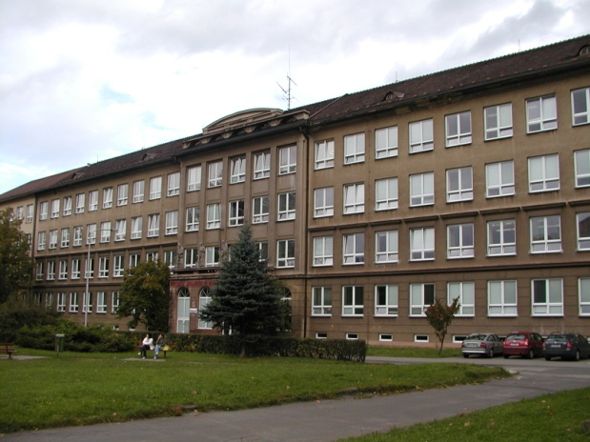

Zpracováno v rámci projektu
EU peníze školám
CZ.1.07/1.5.00/34.0296

Zpracovatel:
Mgr. Anna Jursová
Gymnázium, Třinec, příspěvková organizace
Datum vytvoření: leden 2014

Metodický list

Tento učební materiál je součástí tematické oblasti Dějiny starověku a je určen pro výuku dějepisu v prvním ročníku čtyřletého studia a druhém ročníku šestiletého studia. S pracovním listem je možno pracovat jak formou samostatné práce, tak formou skupinové práce.

Cílem je prohloubit a upevnit znalosti žáků.

Inovace spočívá ve využití interaktivního prostředí.

Řešení je uvedeno v závěru.

Klasické období
1. Charakterizujte klasické období řeckých dějin.
……………………………………..
……………………………………..
……………………………………..
2. Napište, jaká byla záminka řecko-perských válek.
……………………………………………………………………………………………
3. Přiřaďte k sobě správné údaje.
A) 479 př. n. l. a) bitva u Matathonu
B) 480 př. n. l. b) bitva u Platají
C) 490 př. n. l. c) zničení loďstva u mysu Athos
D) 492 př. n. l. d) bitva u Thermopyl

4. Uveďte jména řeckých i perských vojevůdců a přiřaďte k dané bitvě.
řecký vojevůdce perský král
b. u Marathonu …………………... ………………………..
b. u Thermopyl …………………… ………………………..

5. Poutníče, zvěstuj Lakedaimonským, že my zde mrtvi ležíme, jak zákony kázaly
nám.
Kdo je autorem těchto veršů? ………………………………………………………
S jakou událostí jsou tyto verše spjaty? ……………………………………………

6. Doplňte, jaké požadavky museli poražení Peršané přijmout po uzavření míru.
a)………………………………………………………………………………………...
b)…………………………………………………………………………………………
c)…………………………………………………………………………………………

7. Významný athénský státník se jmenoval Perikles. Napište, jaké reformy
v Athénách provedl.
a) ……………………………………………………………………………………….
b) ……………………………………………………………………………………….
c) ……………………………………………………………………………………….

8. Co znamená nosit sovy do Athén?

9. Doplňte do textu správné údaje.

Peloponéská válka byla konfliktem mezi …………….. a ……………… . Probíhala
v letech ………………………… . ……………………. Sparta se dokonce proti
Athénám spojila s …………………… . Válka skončila porážkou ………………..
v bitvě u …………………………roku ………. ………… Sparta byla válkou
vyčerpaná, toho využily ………………. A porazily Spartu v bitvě u …………………
roku ………….

10. Co znázorňují tyto obrázky?

Obrázek č. 1 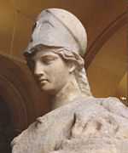

Obrázek č. 2 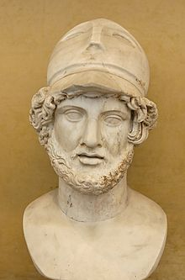

Řešení
1. 5. – 4. století př. n. l., nejslavnější období řeckých dějin, boje s Peršany, rozvoj kultury
2. Vojenská pomoc pevninských Řeků řeckým městům v Malé Asii.
3. Ab), Bd), Ca), Dc)
4. Miltiades, Dareios
Leonidas, Xerxes
5. Básník Simonides, oslava padlých spartských bojovníků u Thermopyl
6. a) perští satrapové nesmějí sejít k moři blíže než na tři dny cesty
b) perská válečná loď nesmí plout v prostoru mezi Faselidou a Bosporem
c) všechny řecké obce v Malé Asii jsou svobodné
7. a) zavedl podporu pro válečné invalidy
b) úředníci dostávali plat
c) podpora pro vdovy a sirotky athénských občanů padlých v boji
8. sovy – athénské mince, které měly na jedné straně hlavu bohyně Athény a na druhé
její atribut; odpovídá našemu nosit dříví do lesa
9. Spartou, Athénami, 431 – 404 př. n. l., Sparta, Peršany, Athén, Aigospotamoi,
405 př. n. l., Théby, Leukter, 371 př. n. l.
10. Obrázek č. 1 bohyně Athéna
Obrázek č. 2 Perikles

Použitá literatura
Dějepis pro gymnázia a střední školy Pravěk a starověk. Praha: SPN, 2001.
Obrázek č.1
XY. wikipedie [online]. [cit. 15.01.2014].
Dostupný na http://upload.wikimedia.org/wikipedia/commons/thumb/f/f3/Athena_ciste.jpg/150px-Athena_ciste.jpg
Obrázek č.2
XY. wikipedie [online]. [cit. 15.01.2014].
Dostupný na http://upload.wikimedia.org/wikipedia/commons/thumb/a/af/Bust_Pericles_Chiaramonti.jpg/220px-Bust_Pericles_Chiaramonti.jpg

